02 марта 2021 г. в г. Верхняя Тура была отловлена безнадзорная собака
пол: кобель
порода: беспородная
окрас: черный
примерный возраст: старше 1 года
масса: 19 кг
высота в холке: 60 см

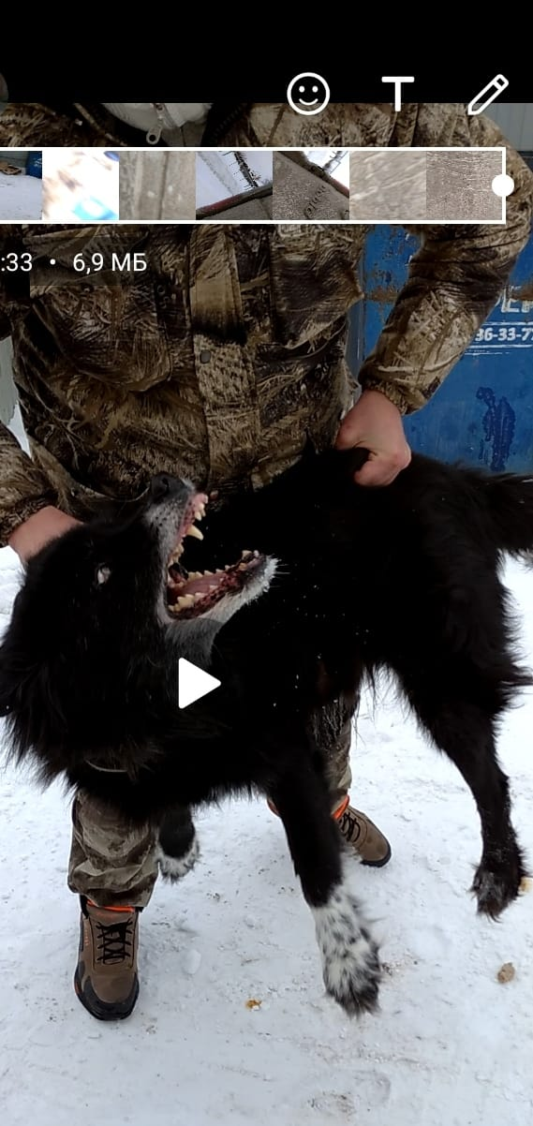

02 марта 2021 г. в г. Верхняя Тура была отловлена безнадзорная собака
пол: кобель
порода: беспородная
окрас: рыжий
примерный возраст: старше 1 года
масса: 13 кг
высота в холке: 50 см
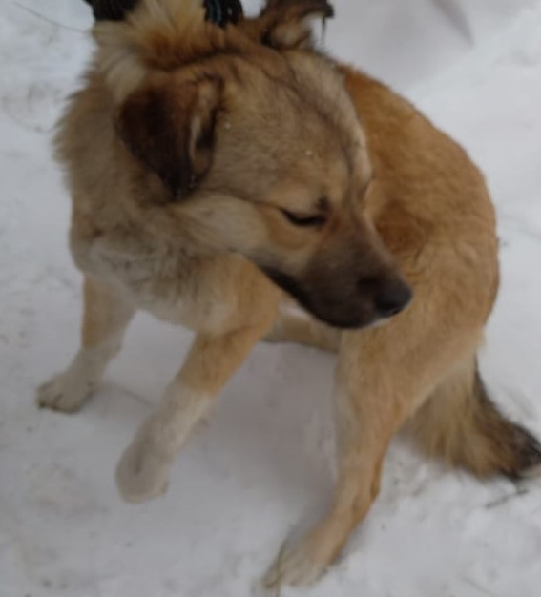

02 марта 2021 г. в г. Верхняя Тура была отловлена безнадзорная собака
пол: сука
порода: беспородная
окрас: рыже-черный
примерный возраст: старше 1 года
масса: 19 кг
высота в холке: 55 см
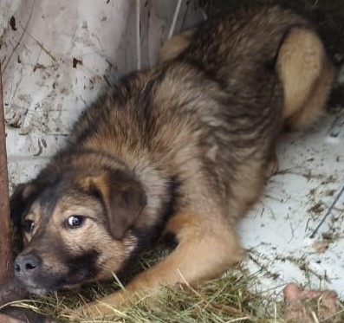

02 марта 2021 г. в г. Верхняя Тура была отловлена безнадзорная собака
пол: сука
порода: беспородная
окрас: черный с белым
примерный возраст: 1 месяц
масса: 1 кг
высота в холке: 15 см

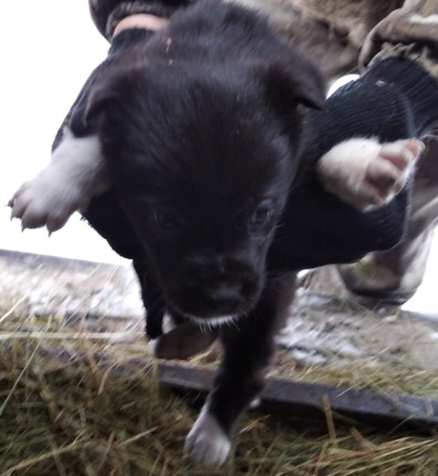

02 марта 2021 г. в г. Верхняя Тура была отловлена безнадзорная собака
пол: сука
порода: беспородная
окрас: рыже с черным
примерный возраст: 1 месяц
масса: 1 кг
высота в холке: 15 см
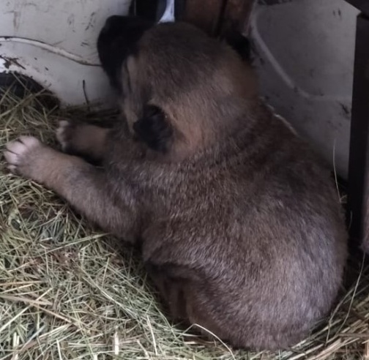

02 марта 2021 г. в г. Верхняя Тура была отловлена безнадзорная собака
пол: сука
порода: беспородная
окрас: рыже с черным
примерный возраст: 1 месяц
масса: 1 кг
высота в холке: 15 см
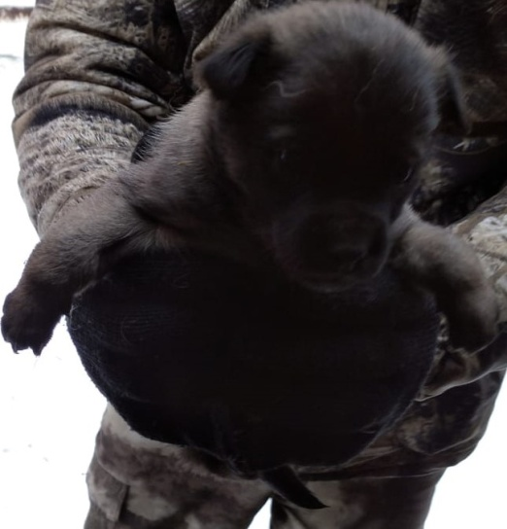

11 мая 2021 г. в г. Верхняя Тура, ул. 8 марта была отловлена безнадзорная собака
пол: кобель
порода: беспородная
окрас: черный
примерный возраст: старше 1 год
масса: 15 кг
высота в холке: 55 см
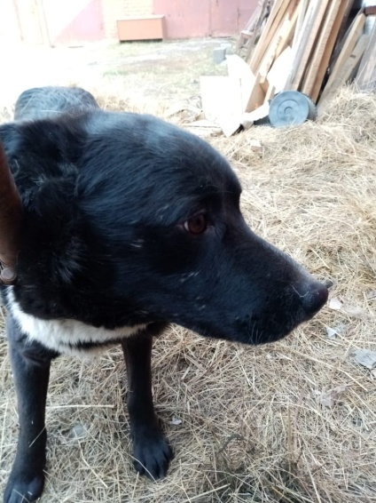

11 мая 2021 г. в г. Верхняя Тура, ул. Железнодорожников была отловлена безнадзорная собака
пол: кобель
порода: беспородная
окрас: чепрачный
примерный возраст: старше 1 года
масса: 14 кг
высота в холке: 50 см

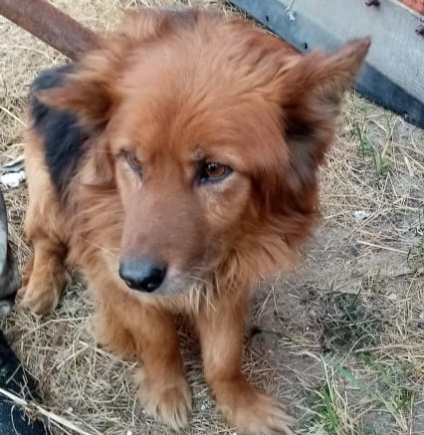

11 мая 2021 г. в г. Верхняя Тура, ул. Совхозная была отловлена безнадзорная собака
пол: сука
порода: беспородная
окрас: черный с белыми лапами
примерный возраст: старше 1 года
масса: 17 кг
высота в холке: 55 см
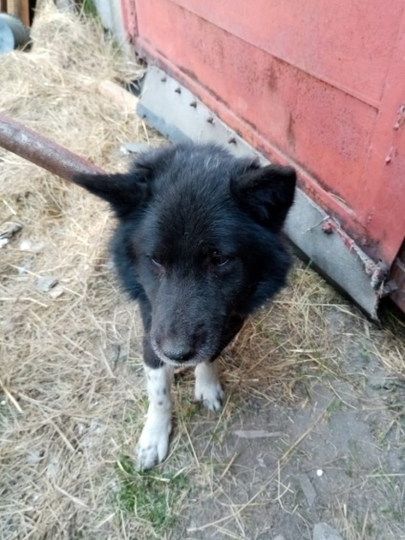

26 мая 2021 г. в г. Верхняя Тура, ул. Строителей была отловлена безнадзорная собака
пол: сука
порода: беспородная
окрас: белый
примерный возраст: до 1 года
масса: 7 кг
высота в холке: 40 см

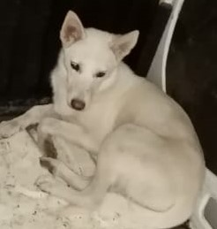

26 мая 2021 г. в г. Верхняя Тура, ул. Железнодорожников была отловлена безнадзорная собака
пол: сука
порода: беспородная
окрас: серо-рыжий
примерный возраст: старше 1 года
масса: 15 кг
высота в холке: 55 см

